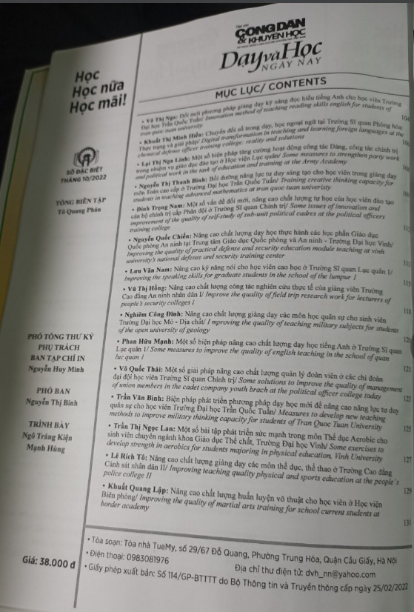

**MỘT SỐ BÀI TẬP PHÁT TRIỂN SỨC MẠNH TRONG MÔN THỂ DỤC AEROBIC CHO SINH VIÊN CHUYÊN NGÀNH KHOA GIÁO DỤC THỂ CHẤT, TRƯỜNG ĐẠI HỌC VINH**

Some exercises to develop strength in aerobics for students majoring in physical education, Vinh University

TRẦN THỊ NGỌC LAN

Khoa Giáo dục thể chất, trường Đại học Vinh

**ABSTRACT**

In order to increase the amount of learning and develop the strength in the subject for students is a very important issue to help them perform better in the lesson, so we have built some exercises. Strength development in aerobics for students majoring in Physical Education.

Key words: Aerobic, Strength, Student, Vinh university

**ĐẶT VẤN ĐỀ**

Thể dục thể thao (TDTT) là một bộ phận không thể thiếu của Văn hóa xã hội, là động lực thúc đẩy góp phần đăng kể vào sự phát triển kinh tế - xã hội đất nước và là phương tiện hữu hiệu để giao lưu Quốc tế. Mục tiêu của phát triển TDTT là phục vụ con người, góp phần nâng cao sức khỏe, bồi dưỡng đạo dức lối sống lành mạnh cho mọi đối tượng mà trước hết là thế hệ trẻ.

Để thực hiện mục tiêu chung đó, trường Đại học Vinh đã và đang tạo ra những bước đi vững chắc cho sự nghiệp đổi mới công tác đào tạo. nhà trường không chỉ quan tâm chú trọng đội ngũ giảng viên đủ mạnh về số lượng mà còn đủ mạnh về chất lượng. Việc hoàn thiện về chương trình giảng dạy đổi mới về nội dung, hình thức, phương pháp của quá trình đào tạo trong giai đoạn hiện nay là đối tượng nghiên cứu và thực hiện trong hệ thống giáo dục đào tạo của nhà trường. Vì vậy việc lưa chọn một số bài tập phát triển sức mạnh trong môn thể dục Aerobic cho sinh viên chuyên ngành là rất cần thiết.

Thể lực chính là mục tiêu cơ bản của môn giáo dục thể chất. Tập luyện và thi đấu TDTT thể hiện sự khát vọng vươn lên khả năng cao nhất của con người. Vì vậy, tiềm năng của con người đó đang được khai thác triệt để nhằm đạt thành tích thể thao cao nhất trong cuộc thi đấu. Các hiểu biết về đạo đức ý chí, kỹ thuật và thể lực của người tập là những yếu tố quyết định đến hiệu quả tập luyện, thi đấu thể thao. Trong khả năng hoạt động thể lực, đặc biệt là thể lực chung và chuyên môn giữ vai trò nền tảng. Giáo dục tố chất thể lực phải căn cứ và yếu tố hiểu biết đạo đức, ý chí, kỹ thuật và chiến thuật và thể lực chung trong đó thể lực là một trong những nhân tố quan trong nhất, quyết định hiệu quả hoạt động của con người. Trong huấn luyện môn thể dục Aerobic, Sức mạnh là một trong các tố chất rất quan trọng tạo điều kện để thực hiện thuận lợi cho các động tác khó. Trong bất kỳ hoạt động thể lực nào, các tố chất thể lực không biểu hiện một cách đơn độc mà luôn phối hợp hữu cơ với nhau. Các tố chất thể lực có liên quan chặt chẽ với kỹ năng vận động. Sự hình thành kỹ năng vận động phụ thuộc nhiều vào mức độ phát triển các tố chất thể lực.

Sức mạnh là khả năng khắc phục lực cản bên trong hoặc bên ngoài bằng sự nỗ lực cơ bắp và hệ vận động. Sức mạnh bền là sự kết hợp giữa sức mạnh và sức bền, là khả năng thực hiện động tác nhiều lần và khắc phục lực cản (trọng lượng phụ) cho trước trong thời gian dài.Trong các môn thể thao khác nhau đòi hỏi VĐV phải có sức mạnh bền trong thời gian dài hoặc ngắn khác nhau.

Sức mạnh phụ thuộc vào các điều kiện:

+ Tiết diện ngang của cơ bắp.

+ Tính linh hoạt của hoạt động thần kinh

+ Tốc độ phản ứng của hóa học trong tế bào cơ

+ Tốc độ kỹ thuật của người tập.

Trên cơ sở đó người ta phân loại sức mạnh làm hai loại:

+ Sức mạnh đơn thuần (khả năng sinh lực trong các động tác chậm)

+ Sức mạnh tốc độ (khả năng sinh lực trong các động tác nhanh).

Ngoài các khái niệm trên ta còn có khái niệm “Sức mạnh bột phát” trong các tài liệu khoa học hoặc trong thực tiễn. Sức mạnh bột phát là khả năng con người phát huy một lực cản trong khoảng thời gian ngắn nhất.

Qua phân tich và tìm hiểu để sinh viên nắm vững kiến thức cũng như thực hiện tốt học phần thể dục Aerobic. Chúng tôi xây dựng các bài tập bổ trợ nhằm phát triển sức mạnh sau:

**\* Chống đẩy dạng hoặc khép chân**



TTCB: Chống sấp 2 chân thẳng (Dạng hoặc khép chân)

Thực hiện kỹ thuật: Gấp khuỷu tay thực hiện (pha xuống) Co - đẩy tay với một nhịp lên (pha lên)- xuống và khuỷu tay hướng về phía bàn chân. Yêu cầu thân thẳng trong quá trình thực hiện co - đẩy tay, cả bàn tay (lòng bàn tay và các ngón) tiếp xúc với sàn. Vai vuông góc với sàn. Đầu nằm trên cùng một đường với xương sống. Khi co tay ngực cách sàn tối thiểu là 10cm.

Kết thúc: Chống sấp hai chân thẳng. Cố gắng thực hiện 10 lần x 3 tổ

**\* Chống ke dạng chân**



TTCB: Ngồi dạng chân (60ᵒ), hai tay đặt cả bàn giữa 2 chân - rộng gần bằng vai)

Thực hiện kỹ thuật: Hơi đổ người về trước, trọng tâm dồn trên hai tay. Nâng thân rời sàn. Giữ 2 - 4 giây. Yêu cầu Cơ thể được chống hoàn toàn trên 2 tay, cả hai tay ở phía trước cơ thể và chỉ có bàn tay tiếp xúc với sàn, hông gập và hai chân dạng - mở ít nhất 90º - song song với sàn.

Kết thúc: Hạ về TTCB. Thực hiện 20 giây/ 1 lần x 3 tổ

**\*Chống ke L**



TTCB: Ngồi chống tay ngang hông 2 chân khép .

Thực hiện kỹ thuật: Bàn tay chống sàn (ngón tay hướng mũi chân) nâng thân lên khỏi sàn. Hai chân thẳng song song với sàn, giữ 2 giây (4 nhịp đếm). Yêu cầu thân người được đỡ hoàn toàn trên 2 bàn tay, không có một bộ phận nào của cơ thể chạm sàn trong suốt quá trình giữ 2 giây, không sử dụng ngón tay hoặc nắm tay khi tiếp xúc sàn.

Kết thúc: Hạ thân về TTCB. Thực hiện 20 giây/ 1 lần x 3 tổ

**\* Bật quay 180˚ (đổi bên)**



TTCB:Gấp gối gối 2 tay chếch dưới/ gập trước ngực / tay gập tay thẳng .

Thực hiện kỹ thuật: Bật nhảy hai chân với thân người ở một tư thế duỗi thẳng đứng hoàn toàn, khi ở trên không thân người quay 180, tiếp đất hai chân khép sát, tư thế tay tùy chọn.

Kết thúc: Đứng 2 chân khép sát. Thực hiện 10 lần/1 tổ x 3 tổ

Qua quan sát quá trình học tập, việc nắm bắt kỹ năng thực hiện các động tác Thể dục Aerobic của sinh viên còn nhiều lúng túng do thể lực yếu, nên chúng tôi đã lựa chọn các bài tập bổ trợ phù hợp nhằm phát triển thể lực, cũng như phát triển sức mạnh để các em sẽ thuận lợi trong việc thực hện bài liên hoàn trôi chảy và thuận lợi hơn, Sau khi lồng ghép các bài tập bổ trợ vào các buổi học, kết quả cho thấy thể lực cũng như kết quả bài thi của các em tiến bộ một cách rõ rệt.

**TÀI LIỆU THAM KHẢO**

1. Bộ Giáo dục và đào tạo (2018). Chương trình giáo dục phổ thông môn Giáo dục thể chất tháng 12 năm 2018
2. Đinh Khánh Thu, Giáo trình thể dục Aerobic, NXB TDTT Hà Nội, 2014
3. Nguyễn Toán (1998). Cơ sở lý luận và phương pháp đào tạo vận động viên, NXB TDTT Hà Nội
4. Tập thể tác giả Bộ môn Thể dục, (1994), Thể dục, NXBTDTT